**意见反馈**

1. PC端

1、存在疑问：数字时代的大标题没能显示。

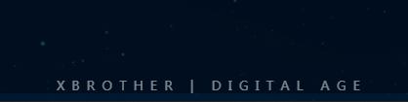

1. 意见反馈：图片能否使用动画突出重点数据（如PUE、告警提示等）。

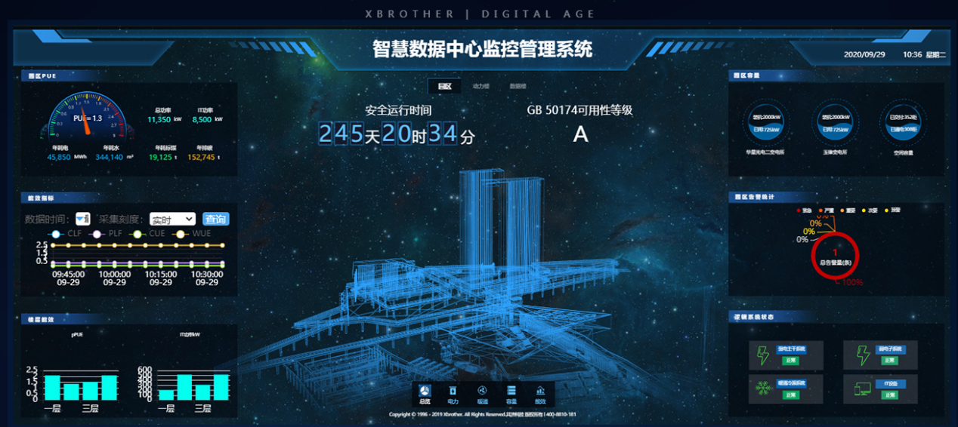

1. 存在疑问：整体文案与定稿不符，故而存在一些差异，一些错误在定稿中已经更正。

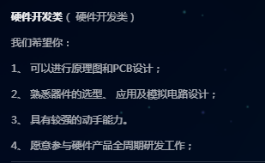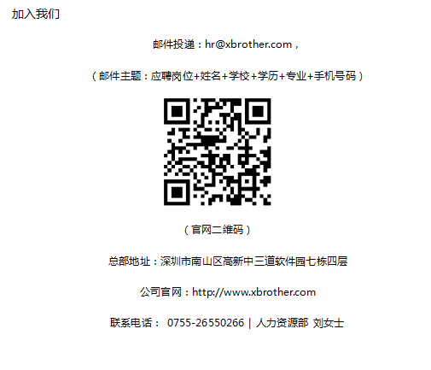

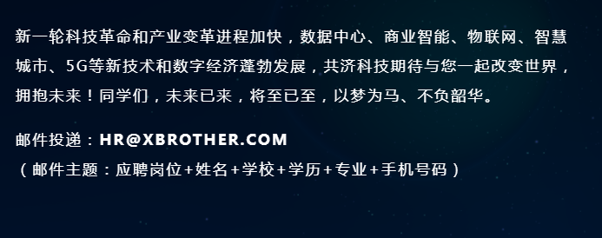

4、意见反馈：能否采用不同颜色加以区分代替斜体。

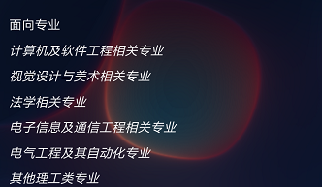

5、存在问题：软件开发类岗位介绍中有未换行。

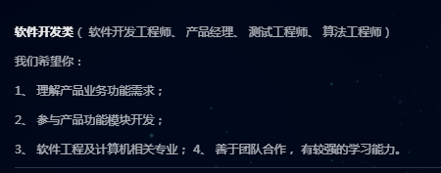

6、存在问题：存在不能打开链接的情况，已经清除缓存后不能使用谷歌、IE、搜狗等浏览器正常打开。

1. 手机端
2. 意见反馈：来回跳转菜单在浏览过程中较繁琐，有优化的可能性吗？
3. 存在问题：可能存在字体堆叠重合的现象。
4. 存在问题：各部分字体大小不统一，主要是数字化专家字体显然较大，其他页面字体过小。

